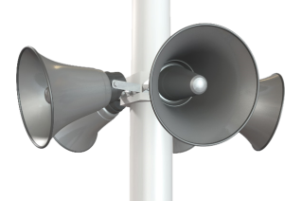

«ВНИМАНИЕ ВСЕМ!»

Среди мероприятий по гражданской обороне (далее-ГО), осуществляемых заблаговременно, особое место занимает организация оповещения населения, органов управления и сил ГО об опасностях военного времени.
Особое значение оповещение приобретает в случае внезапного нападения противника, когда реальное время для предупреждения населения будет крайне ограниченным и исчисляться минутами.

Если вы услышали продолжительный вой сирены — это сигнал «ВНИМАНИЕ ВСЕМ!». Он означает, что сейчас по радио и телевидению прозвучит экстренное сообщение о том, какая именно опасность угрожает людям и как действовать в данном случае.
При этом необходимо включить телевизор, радиоприёмник, репродуктор радиотрансляционной сети и прослушать речевое сообщение об угрозе и порядке действий населения.

«ВОЗДУШНАЯ ТРЕВОГА»

Речевое сообщение «ВОЗДУШНАЯ ТРЕВОГА» подаётся для предупреждения населения о возникшей непосредственной угрозе ракетного, авиационного или артиллерийского удара. С этой целью используются все технические средства связи и оповещения, включая средства громкоговорящей связи и технические средства системы «ОКСИОН», расположенные в местах массового пребывания людей.
Одновременно по местным каналам теле- и радиовещания в течение 2-3 мин передаётся сигнал гражданской обороны (текстовое сообщение): «Внимание! Внимание! Граждане! Воздушная тревога! Воздушная тревога!». И далее идёт обращение к гражданам о порядке их действия.
Услышав сигнал оповещения, действуйте быстро, но без паники. Помните, вы должны знать, где расположены ближайшие защитные сооружения по месту вашей работы и жительства.

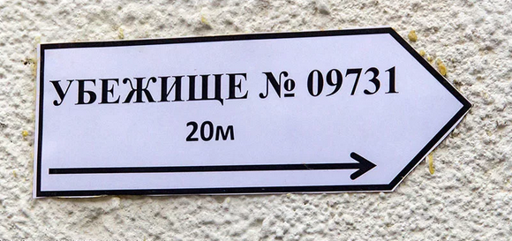

Услышав сигнал «Воздушная тревога» население обязано:
а) при нахождении на работе или в учебном учреждении:
- выполнить мероприятия, предусмотренные на этот случай инструкцией, разработанной для данной организации (прекратить работу или занятия);
- отключить наружное и внутреннее освещение, за исключением светильников маскировочного освещения;
- взять средства индивидуальной защиты и закрепить противогаз в «походном положении»;
- как можно быстрее занять место в защитном сооружении гражданской обороны (убежищах и противорадиационных укрытиях) или же в сооружениях двойного назначения (подвальные помещения, которые переоборудуются под противорадиационные укрытия);
- если персонал не может покинуть рабочее место, в связи со спецификой его деятельности, необходимо занять укрытие, оборудованное поблизости от рабочего места.

б) при нахождении в общественном месте или на улице необходимо:
- внимательно выслушать сообщение, передаваемое по стационарным или передвижным громкоговорящим установкам о местонахождении ближайшего укрытия и поспешить туда, приведя имеющиеся средства индивидуальной защиты в «готовность»;
- водители всех транспортных средств обязаны немедленно остановиться, открыть двери, отключить транспортное средство от источников электропитания и поспешить в ближайшее укрытие.

в) если сигнал застал вас дома, необходимо:
- перекрыть газ, воду, отключить электричество;
- плотно закрыть окна, двери, вентиляционные отверстия;
- возьмите с собой документы, деньги, «тревожный чемоданчик» – аптечка первой помощи и необходимые (индивидуальные) для Вас лекарства; фонарик и запас батареек; спички, газовые зажигалки; перочинный (универсальный) нож; нитки, иголки, ножницы и т.п.; средства связи, с зарядными устройствами и сменными элементами питания;
- возьмите с собой запас воды и запас продуктов на трое суток, одноразовую посуду, средства личной гигиены;
- взять противогаз, респиратор, средства защиты кожи или приспособленную для защиты кожи одежду, обувь, перчатки;
- надеть противогаз и закрепить его в «походном положении»;
- предупредить соседей, вдруг они не услышали сигнал;
- оказать помощь больным, детям, инвалидам, престарелым;
- как можно быстрее дойти до защитного сооружения гражданской обороны, а если его нет, можно использовать подземные переходы, тоннели или коллекторы или любую траншею, канаву, овраг, балку, лощину, яму.

Сигнал «Отбой воздушной тревоги» подаётся для оповещения населения о том, что угроза непосредственного нападения противника миновала.

Он доводится по радио- и телевизионным сетям. Через каждые 3 мин дикторы повторяют в течение 1-2 мин: «Внимание! Внимание! Граждане! Отбой воздушной тревоги! Отбой воздушной тревоги!». Сигнал дублируется по местным радиотрансляционным сетям и с помощью передвижных громкоговорящих установок.
После объявления этого сигнала население действует в соответствии со сложившейся обстановкой:
- персонал и учащиеся возвращаются к месту работы (учёбы) или к месту сбора формирований и включаются в работу по ликвидации последствий нападения;
- неработающее население вместе с детьми возвращается домой и действует в соответствии с объявленным порядком или режимом радиационной защиты.

Всё население должно находиться в готовности к возможному повторному нападению, внимательно следить за распоряжениями и сигналами органов, осуществляющих управление гражданской обороной.

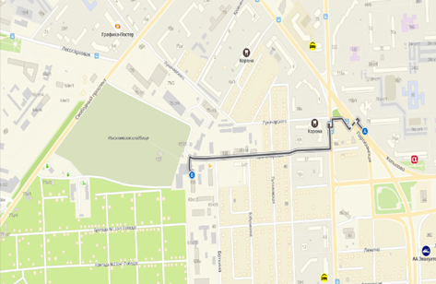

Краевое государственное казённое образовательное учреждение ДПО «Институт региональной безопасности» находится по адресу:
660100, г. Красноярск,
ул. Пролетарская, 155.
(391) 229-74-74


Действия населения
при получении сигнала
«ВОЗДУШНАЯ ТРЕВОГА»

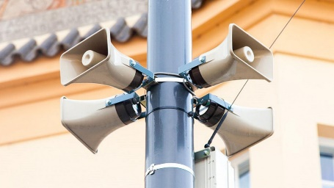

г. Красноярск 2022

